Инструкция по добавлению новых вариантов заданий

**Открытие проекта локально и подготовка к формированию исполняемого файла**

Откройте командную строку (Win + R, затем напишите в поле «Открыть» cmd) и перейдите в директорию проекта, используя команду cd.

Пропишите pip install -r requirements.txt.

Полученную директорию с вариантом задания перенести в директорию raw_data. Если директории encrypted_data нет, то создать её в корне. Если директория encrypted_data существует, то очистить её. Перенести всё содержимое директории raw_data в директорию encrypted_data. Затем запустить скрипт initial_encrypt.py, который находится по пути utils/encrypt/initial_encrypt.py. Также необходимо проверить файл first_launch.txt, который находится по пути utils/first_launch/first_launch.txt. Необходимо очистить содержимое файла first_launch.txt и написать true.

**Формирование исполняемого файла**

Далее необходимо создать исполняемый файл со всеми необходимыми зависимостями. Для этого используется библиотека pyinstaller. Откройте командную строку и перейдите в директорию проекта. Пропишите pyinstaller main.spec.

Перейдите в директорию dist/main/PyQt5/Qt5/bin и вынесите файл QtWebEngineProcess.exe из данной директории в директорию dist/main.

**Создание установщика**

С помощью программы InstallForge необходимо создать программу-установщик. Программу InstallForge необходимо скачать с официального сайта производителя: <https://installforge.net/download/>.

Последовательность действий необходимая для создания программы-установщика:

1. Открыть программу InstallForge;
2. Во вкладке General заполнить все поля следующим образом (версию программы можно указать другой):

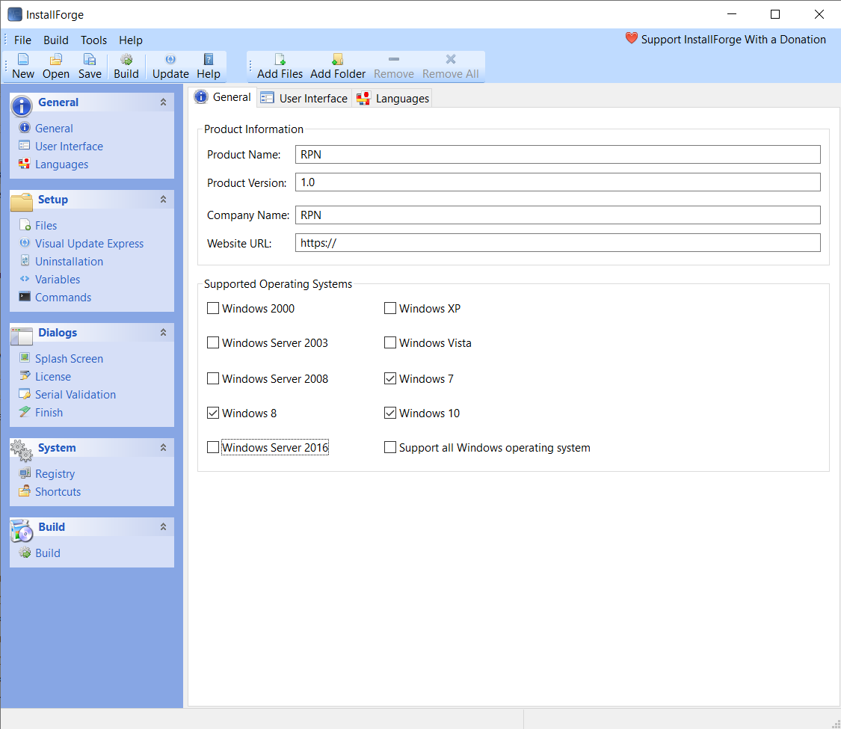

1. Во вкладке User Interface оставить всё, как указано по умолчанию;
2. Во вкладке Languages выбрать «English» и «Русский»:

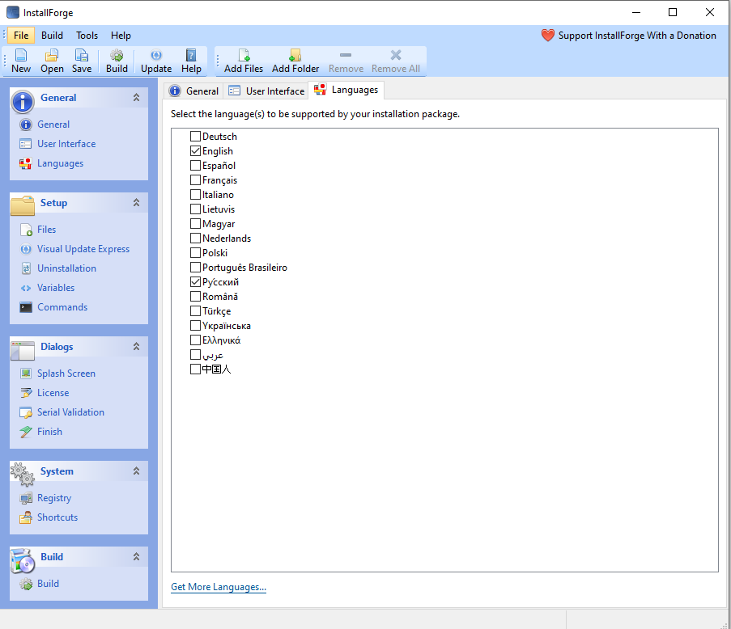

1. Во вкладке Files добавьте все файлы из директории dist/main, используя кнопку Add Files. Также необходимо добавить все папки из директории dist/main, используя кнопку Add Folder.

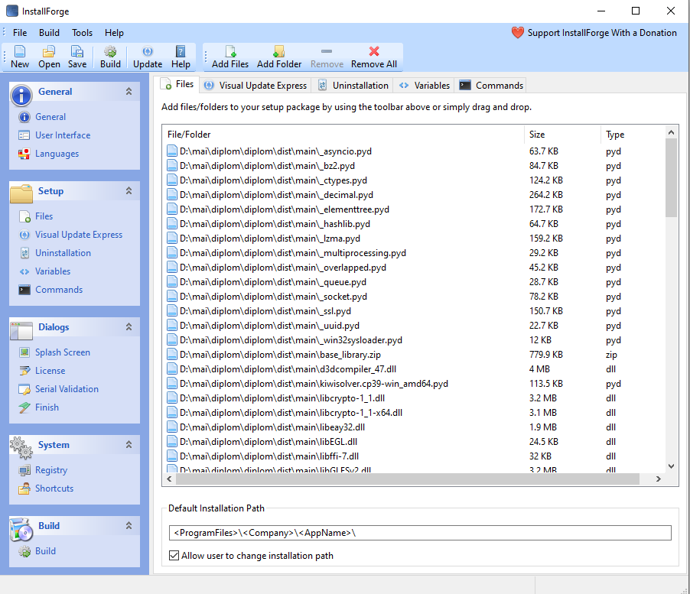

1. Во вкладке Visual Update Express оставляем всё по умолчанию;
2. Во вкладке Uninstallation ставим галочку напротив поля «Include Uninstaller»:

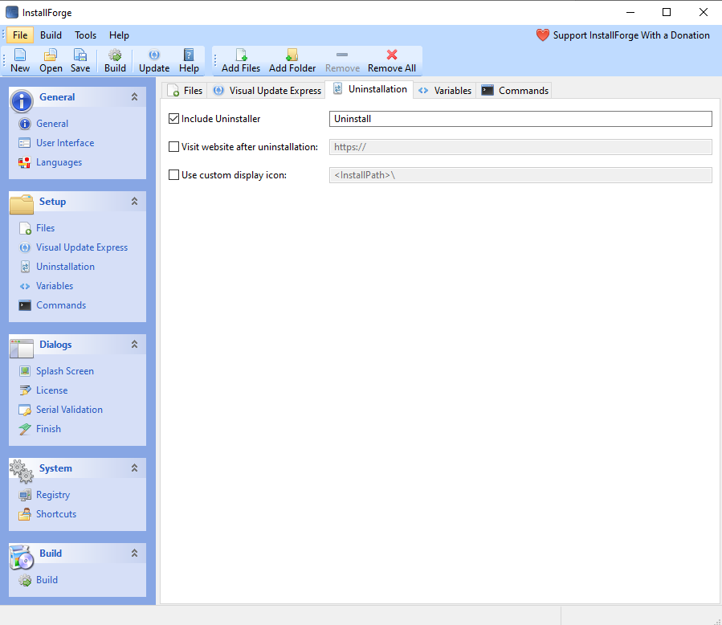

1. Во вкладке Variables оставляем всё по умолчанию;
2. Во вкладке Commands оставляем всё по умолчанию;
3. Во вкладке Splash Screen оставляем всё по умолчанию;
4. Во вкладке License оставляем всё по умолчанию;
5. Во вкладке Serial Validation оставляем всё по умолчанию;
6. Во вкладке Finish оставляем всё по умолчанию;
7. Во вкладке Registry оставляем всё по умолчанию;
8. Во вкладке Shortcuts ставим галочку напротив поля Create desktop shortcuts for all users:

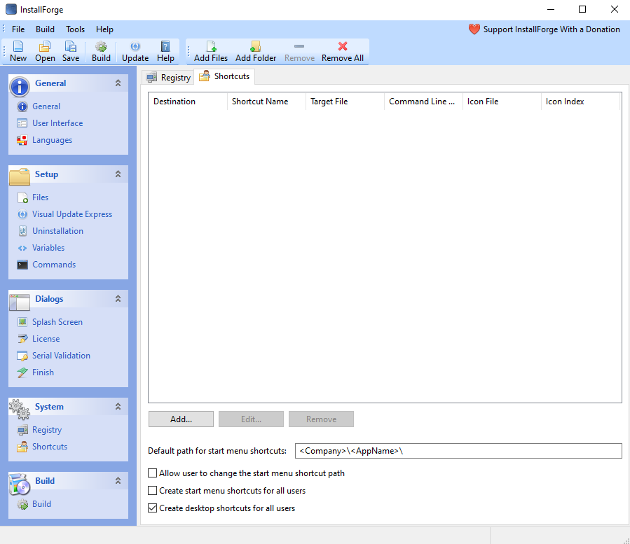

1. Во вкладке Shortcuts нажимает кнопку Add… и заполняем все поля, как указано на картинке. В поле Target File необходимо написать <InstallPath>\raschet_pokazatelei_nadezhonsti.exe. В поле Icon File необходимо написать <InstallPath>\images\vuc_installer.ico.

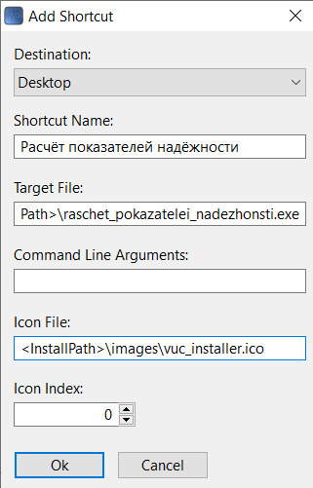

1. Во вкладке Build в поле Setup File выберите имя файла, который будет использоваться в качестве установщика.

Затем нажмите кнопку Build в верхней панели программы. Полученную исполняемый файл можно использовать для распространения.